Име и презиме _____________________________________  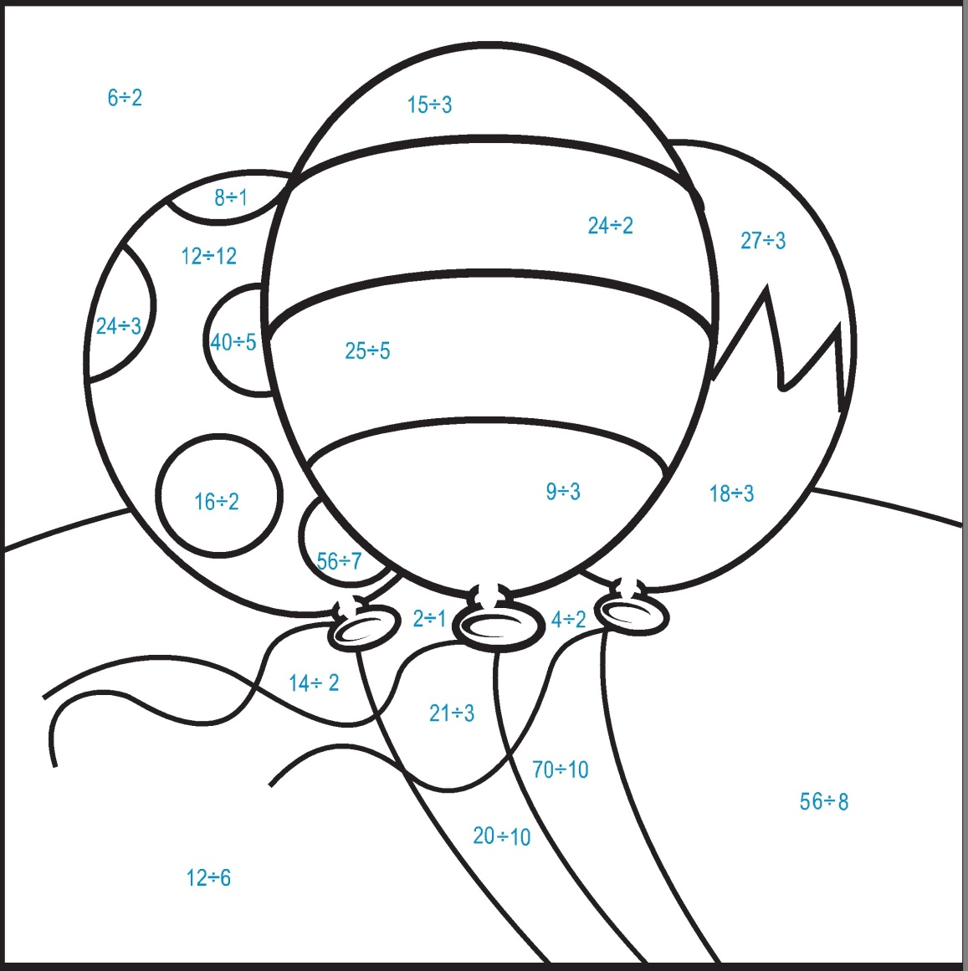  Жуто 2, 7 Розе 3 Светло плаво 9 Наранџасто 1  Црвено 5 Љубичасто 12 Светло зелено 6 Тамно зелено 8 | Име и презиме ______________________________________  Жуто 2, 7 Розе 3 Светло плаво 9 Наранџасто 1  Црвено 5 Љубичасто 12 Светло зелено 6 Тамно зелено 8

